ДЕПАРТАМЕНТ ОСВІТИ ПОЛТАВСЬКОЇ МІСЬКОЇ РАДИ

ПОЛТАВСЬКИЙ МІСЬКИЙ ЦЕНТР ПОЗАШКІЛЬНОЇ ОСВІТИ

ПОЛТАВСЬКОЇ МІСЬКОЇ РАДИ

**ВОКАЛЬНІ РОЗСПІВКИ ДЛЯ ФОРМУВАННЯ ТА ВДОСКОНАЛЕННЯ ВОКАЛЬНИХ НАВИЧОК ДІТЕЙ ДОШКІЛЬНОГО ТА**

**МОЛОДШОГО ШКІЛЬНОГО ВІКУ**

**Автор:**

Павленко Тетяна Миколаївна,

керівник гуртка «Кришталеві нотки»

Полтавського міського центру позашкільної освіти ПМР

Полтава – 2022

*Павленко Тетяна Миколаївна,* керівник гуртка «Кришталеві нотки» Полтавського міського центру позашкільної освіти Полтавської міської ради

Методична розробка розкриває значення співу як засобу музичного виховання та вікові особливості розвитку дитячого голосового апарату, методику та значення вокальних розспівок. Розробка містить вокальні розспівки – вправи для формування навичок володіння співочим голосом. Поданий матеріал сприятиме естетичному розвитку дітей, врахововано їх вікові особливості та вокальні можливості. Розспівки містять рекомендації щодо їх виконання. Розробка допоможе керівникам вокальних гуртків організувати роботу з формування та вдосконалення вокальних навичок.

**Рецензенти:**

*Т. В. Мірошніченко* – кандидат педагогічних наук, доцент кафедри початкової освіти, природничих і математичних дисциплін та методики їх викладання Полтавського національного педагогічного університету імені В.Г. Короленка

***В. О. Котенко* –** завідувач відділу, керівник ЗХК «Нове покоління», керівник гуртка-методист Комунального закладу «Полтавський палац дитячої та юнацької творчості Полтавської міської ради»

Розглянуто на педагогічні раді Полтавського міського центру позашкільної освіти Полтавської міської ради (протокол №2 від 18.01.2022 р.).

**Павленко Т.М.** Вокальні розспівки для формування та вдосконалення вокальних навичок дітей дошкільного та молодшого шкільного віку / Т.М. Павленко – П.: Полтавський міський центр позашкільної освіти Полтавської міської ради, 2021. – 21 с.

**ЗМІСТ**

ВСТУП.………………………………………………………………………… 4

РОЗДІЛ І. СПІВ ЯК ЗАСІБ МУЗИЧНОГО ВИХОВАННЯ …………….….. 5

РОЗДІЛ ІІ. ВІКОВІ ОСОБЛИВОСТІ РОЗВИТКУ ДИТЯЧОГО ГОЛОСОВОГО ПАРАТУ……………………...…..…………………………. 8

РОЗДІЛ ІІІ. РОЗСПІВУВАННЯ – СКЛАДОВА У ФОРМУВАННІ ВОКАЛЬНИХ НАВИЧОК…………………………………...…..…………… 11

РОЗДІЛ ІV. ПРИКЛАДИ ВОКАЛЬНИХ РОЗСПІВОК .……..……..…...… 16

ВИСНОВКИ…..…………………………………………………………...….. 20

СПИСОК ВИКОРИСТАНИХ ДЖЕРЕЛ ….……………………………....... 21

**ВСТУП**

Пісня супроводжує дитину із самого раннього віку. Спів – мистецтво, якого, як і всякого іншого мистецтва, треба вчитися. Щоб оволодіти співом, необхідно в ньому весь час удосконалюватись. На заняттях вокалу діти повинні не просто співати, а навчатися співу. Навчання співу полягає в тому, що в дітей розвиваються слух, художній смак і, що особливо важливо, прищеплюються правильні співацькі навики, без яких справжній художній спів неможливий.

Педагог, на уроках співу, навчає дітей правильного звукоутворення, правильного користування диханням, вміння співати протяжно, навчає чіткої дикції, чистої інтонації, співу без супроводу, уміння співати дружно, зливаючи свій голос з голосами товаришів, що співають в ансамблі, хорі. Вироблення цих навичок відбувається поступово, вони закріплюються з року в рік на пісенному матеріалі, що поступово ускладнюється.

Співацькі навички прищеплюються шляхом вокальних вправ – розспівок, які сприяють розвитку музичного слуху, пам’яті, ритму, співацького дихання, артикуляції, дикції. Завдяки розспівкам відпрацьовують різноманітні форми звуковедення, навички унісонного та ансамблевого співу. Вдало дібрані вокально-хорові вправи позитивно впливають на емоційний стан дітей, їх особисті якості, грамотність мовлення, розуміння виразності музичної мови та на розвиток психічних процесів. Шляхом розспівок на різні види техніки ми готуємо дитячі голоси до якісного співу.

Подані вокальні вправи цікаві за змістом, що збагачує виконавців позитивними музичними враженнями, сприяє формуванню музичного смаку, розвиває творчу активність, ініціативу, навички колективного та сольного співу. При роботі над вправами важливо враховувати рівень розвитку дітей, обсяг навичок, якими вони володіють.

**РОЗДІЛ І**

**СПІВ ЯК ЗАСІБ МУЗИЧНОГО ВИХОВАННЯ**

Спів здавна розглядався як один з основних засобів музичного виховання. Він є природнім способом вираження естетичних почуттів, дієвим засобом активного залучення дітей до музики. Музика – це мистецтво особливої емоційної сили. Вона може не тільки впливати на наш настрій, але й проникати у внутрішній світ кожного з нас, відкривати для нас духовні пориви, про які ми і самі не здогадуємось. Пісня супроводжує дитину із самого раннього віку, пісня, як народна, так і сучасна, вчить премудрості життя, спілкуванню, допомагає розібратися в життєвих проблемах, сповнює серце дитини почуттям любові до людей, до природи, до рідної землі, до батьків, розповідає про наші святині, про чисті й ніжні почуття. З усіх видів виконавського мистецтва спів є самим доступним, розповсюдженим та популярним для дітей видом музичної діяльності, порівняно легко засвоюється ними, не вимагає значної підготовки. Учені зазначають, що спів є найбільш природним і спонтанним виявом музики, оскільки він найчастіше пов'язаний з текстом і може одночасно відображати думки та емоції. Вокальне мистецтво або спів – це виконання музики голосом, мистецтво передавати засобами голосу співака ідейно-образний зміст музичного твору.

У процесі навчання співу розвивається дитячий голос, а також вирішуються виховні завдання, пов’язані з формуванням особистості учня. Треба вчити дітей співати виразно, тобто передавати зміст і настрій пісні. Діти повинні ясно уявити собі те, про що вони співають, відчути певний образ. Цей образ треба розкрити перед дітьми просто і ясно, яскраво і емоційно.

У всі часи мистецтво співу вважалося найбільш близьким самій природі людини, а за своїми невичерпними можливостями співацький голос є найбільш досконалим музичним інструментом. Так голос – це своєрідний музичний інструмент, за допомогою якого можна видавати співацький звук. Для того, щоб заблищати усіма яскравими вокальними барвами, голос людини має бути правильно сформований.

Вокальна культура формує слух, мовлення і мислення, розвиває творчість і креативність. У процесі співу у дітей розвиваються музичні здібності, виховується інтерес до музики. Спів допомагає вирішити деякі проблеми звуковимови. У співі успішно формується весь комплекс музичних здібностей: емоційне відчуття музики, ладове відчуття, музично-слухові уявлення, відчуття ритму. Спів активізує розумові здібності, розвиває естетичні і моральні уявлення дітей. Спів буває зі словами і без слів; сольним, тобто одноголосним, ансамблевим (на два голоси – дует, на три – тріо, на чотири – квартет) і хоровим.

Значну роль у навчанні співу відіграють правильно сформовані співацькі навички. Як відомо, навички – це закріплені, автоматизовані прийоми і способи роботи, що є складовими моментами в складній, свідомій діяльності. Співацькі навички прищеплюються шляхом вправ, добору пісень, на яких вони найлегше виробляються, і, нарешті, шляхом постійного спостереження в процесі навчання за тим, щоб ці навички закріплювалися. Навчаючи дітей співу, обов’язково необхідно враховувати їх фізіологічні особливості. Так, як голосові зв’язки у них тонші і коротші, розмір гортані в три рази менший, ніж у дорослого – менший і об’єм легень. Завдяки цьому звуки, що видаються дітьми, легкі і високі, але слабкі. Співацькі навички забезпечуються лише через відповідність реального звучання і внутрішніх музично-слухових уявлень учнів. Внутрішні музично-слухові уявлення пов'язані з руховими і створюють настроєність у рухах, готовність до певних дій, що відповідають художньому завданню.

Вокальними навичками є співацька установка, дихання, звукоутворення і звуковедення, дикція й чистота інтонування.

Починаючи роботу дітям в першу чергу нагадують правила співочої постави, і постійно контролюється їх виконання. Співоча постава – це правильне положення корпусу при співі, від якого значною мірою залежить якість звуку і дихання. Дітям корисніше і зручніше співати стоячи, але для того, щоб тривале стояче положення їх не стомлювало, розучування пісні можна і сидячи. Сидіти треба прямо, не згинаючись, щоб не утруднювати дихання під час співу. Руки повинні лежати на колінах. Голову треба тримати прямо, не нахиляючи її і не опускаючи, але без напруги. Корпус та шию також не напружувати. Співацька установка, створюючи сприятливі умови для виразного співу, забезпечує зручне положення корпусу, голови, правильне відкривання рота під час співу. Від неї залежать дихання і звукоутворення; крім того, вона дисциплінує дітей, є першою організуючою ланкою колективного співу.

Під час співу важливе значення має дихання. Уміння чи невміння дихати позначається на якості звуку, чистоті інтонування й на інших характеристиках вокального звучання. Співацьке дихання забезпечує необхідну силу, рівність, чистоту і витривалість голосу, дає змогу вільно проявити свої творчі можливості. Розрізняють три види співацького дихання: діафрагматичне, грудне і грудодіафрагматичне (яке вважають найраціональнішим). Педагоги-музиканти зазначають, що не слід акцентувати увагу дітей на диханні, а виробляти його в процесі навчання поступово, у комплексі з іншими вокальними навичками.

Співацьке звукоутворення і звуковедення багато в чому залежить від співацької установки й дихання; якщо ці навички не сформовано, робота над звукоутворенням навряд чи буде успішною. Формувати в голосі дітей співочість, навчити їх «тягти» звук – одне з головних завдань вокального виховання. Від чіткого вимовляння голосних і приголосних звуків залежить розвиток дзвінкості й рівності – важливих властивостей співацького голосу.

Важливою умовою вокального звучання є точне виконання звуків за висотою, тобто стрій і співацька інтонація. Хороший стрій залежить від того, якою мірою розвинений музичний слух дітей, від їхньої уваги та вміння володіти своїм голосом і співацькими навичками, від фізичного й емоційного стану.

**РОЗДІЛ ІІ**

**ВІКОВІ ОСОБЛИВОСТІ РОЗВИТКУ ДИТЯЧОГО**

**ГОЛОСОВОГО АПАРАТУ**

Вокальний спів – є дієвим засобом виховання дітей. Він об’єднує дружній колектив, організовує, а головне – розвиває музикальність дітей, пам'ять, мислення, мовлення, сприйняття та інші психічні процеси. Рівень і якість розвитку музичних здібностей повністю залежить від застосування дієвих методів навчання.

В співацькому колективі потрібно постійно проводити вокальну роботу з метою розвитку дитячих голосів.

Невід'ємною частиною вокальної роботи є виховання здатності емоційно передавати музичні думки і виразно вимовляти словесний текст під час співу. Все це досягається за допомогою комплексу вокальних вправ, добору репертуару з урахуванням вікових вокальних можливостей співаків, регулярного контролю за станом співацького апарату і рівнем засвоєння вокальних навичок кожним виконавцем, за вокальною позицією і виразністю співу під час навчання та концертного виконання різних творів.

Працюючи з вокальним колективом, керівник несе велику відповідальність за правильне виховання співочого голосу своїх вихованців. Навіть найзвичайніший голос потрібно правильно направляти і розвивати. Що ж вимагається від керівника для успішної роботи? По-перше, це знання особливостей розвитку голосу. По-друге, йому самому необхідно володіти хорошим музичним слухом, правильно говорити, співати та розвивати у дітей увагу.

Виховання вокальних навичок повинно відбуватися в комплексі. Наприклад, працюючи над дикцією, потрібно в той же час стежити за диханням дітей і якістю відтворення звуку. Відомо, що органи слуху, голосові органи (гортань, глотка, голосові зв’язки, м'яке піднебіння, ротова і носова порожнини) і органи дихання (легені, діафрагма, міжреберна мускулатура, трахея і бронхи) – являють собою складний співочий організм, яким потрібно навчитися володіти.

Розрізняють чотири основні стадії розвитку голосу. У дошкільному віці звукоутворення відбувається лише за рахунок натягування голосових зв’язок, бо голосовий м'яз ще не розвинутий. Краї мають нерівну м’яку слизову поверхню і лише при систематичних заняттях стають рівними.

У молодших школярів до 10 років голос має чисте дитяче звучання. Звук голосу легкий, ніжний, про нього говорять: «головне звучання» або «високе резонування», «фальцетне звучання». Він зароджується в гортані і утворюється на кінцях голосових зв’язок при коливанні. Голосові зв’язки змикаються не повністю. У віці 7-10 років різниці в голосовому апараті хлопчиків і дівчаток немає.

З 11-14 років в гортані розвивається голосовий м’яз, який керує роботою голосових зв’язок, коливання йде по всій голосовій зв’язці і голос стає сильнішим і компактнішим, з'являється грудний регістр, збільшується діапазон. Ідуть зміни в організмі, а також в голосі. В 12-14 років наступає мутаційний період, який продовжується до 16-18 років. У хлопчиків ріст гортані відбувається швидко і збільшується у 1,5-2 рази, голосові зв’язки стають довші і товстішають, голос міняється і переходить у малу октаву. Вік, у якому починається мутація, коливається від 10-12 років до 18-19 років. У цей період треба звернути увагу на навантаження голосового апарату. Кінцева стадія мутації характеризується тим, що впродовж цього періоду закріплюються всі елементи механізму звукоутворення дорослої людини. Спостерігається, що підлітки, які постійно співають у вокальному колективі, значно легше переносять перебудову голосового апарату в мутаційний період.

Діапазон молодших школярів: мі1–сі1.

У перехідному віці: до1–мі2–/фа/2.

У період мутації: сі –до1–фа2, соль2, а у юнаків: ре –ре1.

Яким же повинен бути нормальний співочий звук? Це має бути звук, нормально сформований, завжди активний, легкий, емоційний, без форсування, йому характерна дзвінкість, рівність звучання.

**РОЗДІЛ ІІІ**

**РОЗСПІВУВАННЯ – СКЛАДОВА У ФОРМУВАННІ ВОКАЛЬНИХ НАВИЧОК**

Розвиток співацьких навичок проходить у тісному зв’язку з розвитком музичного слуху. Вправи, які використовуються на вокальному гуртку для розспівування, є одним із важливих елементів роботи по вихованню вокальних навичок. Це шлях до оволодіння технічними і художніми основами співу. Одним з найважливіших завдань розспівування є не тільки підготовка голосового апарату до роботи, але й формування в дітей основних співочих навичок:

* Співочу поставу
* Співоче дихання і опора звуку
* Високу вокальну позицію
* Точне інтонування
* Рівність звучання протягом усього діапазону голосу
* Використання різних видів звуковедення
* Артикуляційні та дикційні навички

Матеріал для розспівування підбирається відповідно віку, знань та рівня музичного розвитку дітей, які навчаються співу. Особливість вправ полягає в тому, що вони повинні мати просту будову, швидко запам’ятовуватися і не відволікати увагу учнів від вокальних завдань, поставлених вчителем.

При роботі над розспівуванням важливо враховувати рівень розвитку дітей, обсяг навичок, які діти мають на цей час. З фізіологічної точки зору розспівки це як би розігрівання, розгойдування голосового апарату, приведення його в стан руху і здатності до цілеспрямованої і тривалої роботи.

Розспівування – це виконання спеціальних вокально-технічних і слухових вправ з метою підготовки голосового апарату і слуху співака перед початком занять або концертного виступу соліста, ансамблю, хору. Вони сприяють формуванню та розвитку музичного слуху, пам’яті, ритму, співацького дихання, артикуляції, дикції. Завдяки ним відпрацьовуються різні види звуковедення, навички унісонного та ансамблевого співу, розвиваються психічні процеси, емоційна сфера та особистісні якості, грамотніше стає мовлення та розвивається розуміння виразності музичної мови. Образність змісту розвиває творчу активність, ініціативу, навички колективного та сольного співу. Тому розспівки є необхідною частиною навчання співу.

Для того, щоб вокальні вправи, які повторюються на кожному уроці, діти виконували із задоволенням, необхідно застосовувати ігрові моменти, методи творчої роботи, оскільки дітям надзвичайно складно зрозуміти мету «нецікавих розспівок». Для того, щоб зацікавити дітей, можна використовувати поспівки на віршики, які легко запам’ятовуються. Корисно включати в розспівку окремі важкі місця із виконуваних творів: слова, пасажі, вокально незручні фрази.

Під час розспівування вчитель повинен пояснити дітям положення ротової порожнини, яка повинна бути круглою, з відчуттям, ніби тримаєш в роті яблуко чи сливу. При зміні голосних звуків губами не смикати і не напружувати м’язи обличчя. Уміння співати округлим і рівним звуком залежить від вірного формування голосних та артикуляції приголосних звуків. Найбільш поширеним голосним звуком, який використовується у вокальному вихованні, є звук «а». Він потребує найменших зусиль для його утворення. Цей звук найкраще розслаблює голосовий апарат, звільняє від затиснення, більше ніж голосні потребує округлого звучання, що досягається шляхом його наближення до «о». Голосний «і» використовується для відчуття «високої» позиції звуку та звільняє голос від глухого звучання. Найбільш зручним голосним звуком який потребує найменших змін артикуляційного апарату є «у», тому починати рекомендовано саме з цього звука. Але діти повинні дотримуватися правильного положення ротової порожнини на кожному голосному ( «у» – не слід дуже витягувати губи вперед; «а» – не дуже опускати нижню щелепу; «о» – форма ротової порожнини повинна мати овальне положення і т.п.)

Час розспівування повністю залежить індивідуально від кожної дитини, і в середньому складає 10-15 хвилин. Розспівка для співака – аналогічна розминці спортсмена або розігріву балерини перед тренуванням або виступом. Перед тим як почати тренування, ми готуємо до неї організм. Розспівка перед співом має абсолютно те ж призначення. Правильно розспіватись – означає успішно виконати всі наступні співацькі завдання і подолати труднощі у вокальній роботі. Ці вокальні вправи не тільки розігрівають м'язи і голосовий апарат, але можуть вирішувати різні вокальні завдання. Перше і головні таке завдання - розширення діапазону. До високих і до низьких нот можна і потрібно підходити лише послідовно. Співати напружено й крикливо небезпечно для дитячого голосу. Тому вчитель з самого початку занять повинен стежити за співом і постійно доводити дітям, що це шкідливо для голосу. На вокальних вправах можуть вирішуватися завдання розвитку музичного слуху, координації між слухом і голосом. Навички, напрацьовані на вокальних вправах, потім використовуються під час співу пісень. Розспівування дозволяє співакові налаштуватися, зосередитися, сконцентруватися, включитися в процес.

У роботі над розспівками слід дотримуватися основних правил:

* Не можна приступати до співу високих нот, заздалегідь не розспівавшись, не розігрівши голосові зв’язки
* Розспівування починають з примарної зони – з середини вашого діапазону
* Спочатку йдуть по півтонах вгору, потім, не чекаючи гранично високих нот, які співак взяти просто не може, спускаються вниз
* Як правило, вправи на початку розспівування мають невеликий діапазон: можна починати з розспівок на одній ноті або в діапазоні терції, поступово переходячи до вокальних вправ в діапазоні октави і більше
* Якщо ви почали співати, і чуєте, що ваш голос сьогодні «якось не звучить», розспівуйтесь більш послідовно, більш акуратно, в більш легшому режимі і відведіть розспівуванню більше часу, ніж зазвичай
* Немає ніякого сенсу співати на розспівуванні тихесенько і не в повний голос, так як в такому режимі ваші зв’язки не розігріваються. Якщо розспіватися необхідно, але гучні звуки видавати через якісь обставини категорично не можна, можна розспіватися з закритим ротом
* При розспівуванні потрібно співати в повний голос, але необхідно уникати і форсованого звуку, а також жорскої атаки звуку (різкого акцентованого початку ноти) і переходу на крик

Кожне заняття вокалу повинно починатися з росзпівування, тому що у формуванні звуку задіяні багато груп м'язів.

Перші вправи розспівування на занятті з вокалу носять розігріваючий характер розминки. У цих вправах співак повинен розминатися на «середині» свого діапазону, щоб не травмувати свій голосовий апарат:

* вправи на зміцнення опори
* вправи на подовження вокального дихання
* слідкувати за правильним формуванням звуку
* розминка язика, губ, щелепи, гортані.

Друга частина вокальних розспівок (на вже розігрітому голосовому апараті) спрямована на розширення діапазону і розвиток чіткої дикції. Важливий максимально плавний перехід від звуку до звуку, не змінюючи якості звучання і одночасна виразність дикції.

Третя частина розспівок на занятті з вокалу спрямована на освоєння різних технічних прийомів: скачки, уривчасте голосоведення, прикраси.

У роботі над рухливістю голосу слід дотримуватися поступовості: перед тим, як співати вправи у швидкому темпі, слід навчитися виконувати їх у помірному темпі з помірною силою звучання. Тут можливе поєднання скоромовки і музики.

На початку кожного заняття з вокалу розспівка обов’язкова. В процесі розспівування слід поступово збільшувати навантаження та ускладнювати їх. Розспівка для голосу з музичним супроводом є досить ефективною, вона поєднує роботу над чистим інтонуванням та розвитком гармонійного слуху. Також, це дозволяє полегшити задачу та зорієнтувати голос виконавця на потрібну тональність і діапазон виконання.

Існує безліч розспівок, та при підготовці голосового апарату до співу слід використовувати найбільш відповідні в конкретному випадку. Вправи для розспівування досить різноманітні та охоплюють наступні напрямки:

* пісні для розспівування голосу. Це прості музичні епізоди (твори), котрі дозволяють підготувати голосовий апарат до більш серйозних навантажень.
* джазові розспівки. Представляють вправи для розспівування голосу, в яких використано певні прийоми джазового співу. Джазові розспівки, які занотовані в спеціальних збірках, підготовлюють голос до виконання в джазовій манері виконання.
* валеологічні розспівки. Охоплюють нескладний пісенний матеріал для розспівування, який налаштовує голос і настій на продуктивне заняття з вокалу. Частіше такі пісеньки-розспівки написано в мажорному ладу.
* розспівки для вокального ансамблю. Дозволяють підготувати вокальний колектив до сумісного заняття з вокалу. Вони орієнтовані на вправах для різних по висоті голосів, на вправах з гармонічним і ладовим ускладненням.
* естрадні розспівки. Основою таких розспівок є групи вокальних вправ для підготовки голосового апарату до занять з естрадного вокалу.
* розспівки-скоромовки. Це досить цікавий і різноманітний матеріал, основою якого є скоромовка на яку накладається нескладна мелодична лінія, ефективнні у формуванні артикуляційного апарату, дикції.

**РОЗДІЛ ІV**

**ПРИКЛАДИ ВОКАЛЬНИХ РОЗСПІВОК**

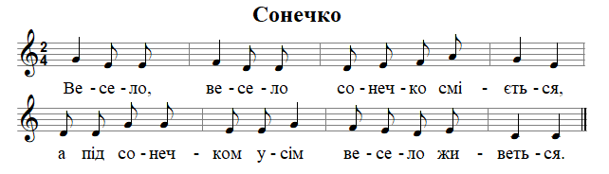

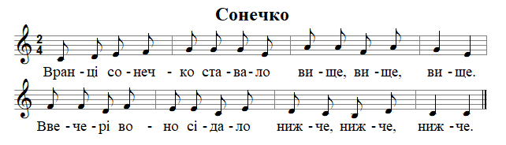



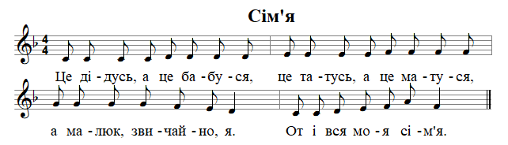

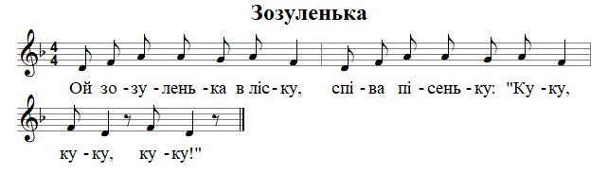

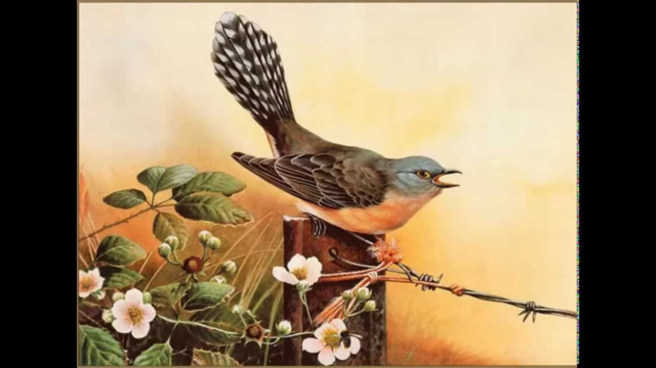

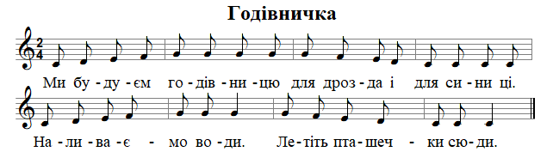

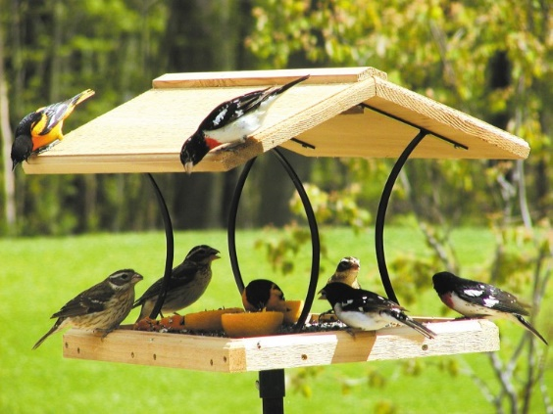

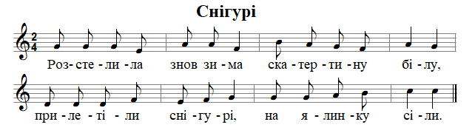

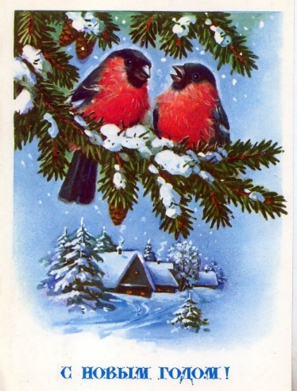

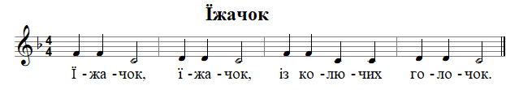

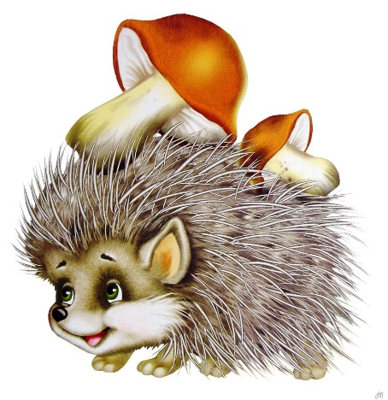

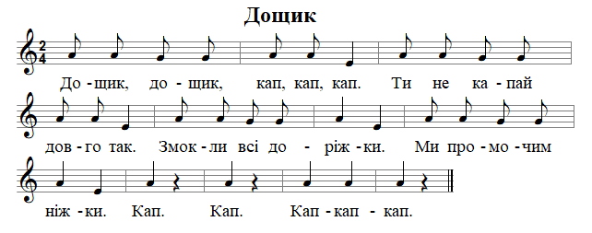

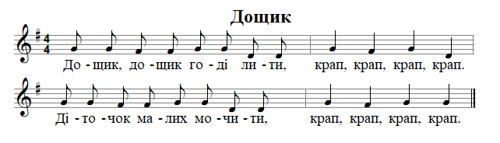

**ВИСНОВКИ**

Таким чином, вокальна розспівка є невід’ємною частиною процесу постановки голосу і має величезне значення, а також є незамінним компонентом на заняттях з вокалу. Адже, вона має на меті дві основні функції:

* розігрівання та налаштування голосового апарату співаків до роботи
* розвиток вокально-хорових навичок, за для досягнення якісного й красивого звучання в творах

Розспівування організовує та дисциплінує дітей і сприяє утворенню співочих навичок (дихання, звукоутворення, звуковедення, правильна вимова голосних). Воно необхідне не тільки для розігріву голосового апарату, а й спрямоване на оволодіння та вдосконалення вокальної техніки та створення художнього образу музичного твору.

Вправи для розспівування повинні бути добре продумані і даватися систематично. «Нецікаві розспівки» для дітей можна замінити поспівками на слова із народних приказок та дитячих віршів. Тривалість розспівок не повинна перевищувати 10-12 хвилин.

Вокалізи є необхідною складовою заняття, вони є вправою з вокалізації і водночас готують дітей до співу зі словами.

Необхідно, щоб розспівки мали стабільний характер, оскільки позитивний результат виникає лише при багаторазовому повторенні одних і тих самих розспівок. Стійкі навички виробляються в результаті тривалих і систематичних тренувань. Вправи для розспівування мають бути нескладними для сприймання, зрозумілими для засвоєння, лаконічними і цілеспрямованими.

Навички, які формуються під час виконання вправ, мають стати рефлекторними. Важлива певна послідовність, яка б давала корисні навички, але не перевантажувала дітей. У роботі над вправами слід йти маленькими кроками, тобто не намагатися добитися всього й одразу на одному занятті.

**СПИСОК ВИКОРИСТАНИХ ДЖЕРЕЛ**

1. *Ветлугіна Н. А.* Музичний буквар / Н. А. Ветлугіна– М.: Просвіта, 1985.
2. *Капелюхівська А. О.* Розвиток вокально-хорових здібностей дітей дошкільного віку / Капелюхівська А. О. – Кам’янець-Подільський, 2017.
3. *Кацер О. В.* Ігрова методика навчання співу: Музична палітра, С-П / О. В. Кацер *–* 2005р.
4. *Орлова Т.* Вчимо дітей співати // Музичний керівник. – 2004. – №5,6. – с.21.
5. *Паніна І. Н.* Розспівування і вокаліз як складники вокального виховання учнів [Електронний ресурс] [https://vseosvita.ua/library/rozspiv uvanna-i-vokaliz-ak-skladniki-vokalnogo-vihovanna-ucniv-75373.html](https://vseosvita.ua/library/rozspiv%20uvanna-i-vokaliz-ak-skladniki-vokalnogo-vihovanna-ucniv-75373.html).
6. *Тютюннікова Т. Є.* Щоб навчитися співати, треба співати // Музична палітра. – 2004. - №5.
7. *Хоролець Т.* Вокальні вправи для навчання солоного співу [Електронний ресурс] <http://ukped.com/statti/teorija-navchannja/5322-vokalni-vpravy-dlia-navchannia-solnoho-spivu-rekomendovano-studentam-z-dodatkovoi-spetsializatsii-kerivnyk-dytiachoho-khudozhnoho-khorovoho-kolektyvu.html> .